 |  | CBD
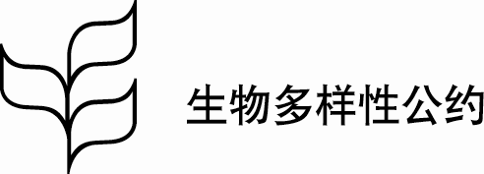 |  |  |  | Distr.  GENERAL  UNEP/CBD/COP/10/5  16 October 2010  CHINESE  ORIGINAL：ENGLISH
生物多样性公约缔约方大会
第十届会议
2010年10月18日至29日，日本名古屋
临时议程∗项目3
获取和惠益分享

获取和惠益分享问题不限成员名额工作组的报告

执行秘书的说明
- 根据缔约方大会第IX/12号决定，获取和惠益分享问题不限成员名额特设工作组在缔约方大会第十届会议之前共举行了三次会议，以便根据第 VII/19 D号和第VIII/4 A号决定，在缔约方大会第十届会议之前完成关于获取和惠益分享国际制度的拟定和谈判。
- 工作组2009年4月2日至9日在巴黎举行第七次会议。工作组的第八次会议于2009年11月9日至15日在蒙特利尔举行。第九次会议的第一部分于2010年3月22日至28日在哥伦比亚卡利举行，第一次续会于2010年7月10日至16日在蒙特利尔举行，第二次亦即最后一次续会于2010年10月13日至16日在日本名古屋举行。
- 这些会议的报告已作为本说明的增编提交缔约方大会第十届会议，即：
    - 第七次会议 － UNEP/CBD/COP/10/5/Add.1；
    - 第八次会议 － UNEP/CBD/COP/10/5/Add.2；
    - 第九次会议的第一部分 － UNEP/CBD/COP/10/5/Add.3；
    - 第九次会议的第一次续会 － UNEP/CBD/COP/10/5/Add.4；
    - 第九次会议的第二次续会 － UNEP/CBD/COP/10/5/Add.5。
- 这些报告将由工作组共同主席在议程项目2.1下予以介绍，在议程项目3下讨论。
- - - - -

 UNEP/CBD/COP/10/1。

